**Gymnázium, Praha 6, Arabská 14**

Arabská 14, Praha 6, 160 00



**Ročníkový Projekt**

**Předmět :** Programování

**Téma :** hra Brick Breaker

**Autor :** Timon Eiselt

**Třída :** 1.E

**Školní rok :** 2021/2022

**Vyučující :** Mgr. Jan Lána

**Třídní učitel :** Mgr. Blanka Hniličková

**Poděkování :**

Rád bych zde na tomto místě poděkoval svému panu profesorovi Mgr. Janu Lánovi za vedení tohoto projektu a RNDr. Mojmíru Adamcovi za cenné rady při zpracování této práce. Vždy jsem s ním konzultoval všechny problémy, které v mé práci nastaly a následně jsme je společným úsilím vyřešili. Jsem jim velice vděčný za pomoc a podporu v průběhu mého projektu.

**Čestné prohlášení:**

Prohlašuji, že jsem jediným autorem tohoto projektu, všechny citace jsou řádně označené a všechna použitá literatura a další zdroje jsou v práci uvedené.

Tímto dle zákona 121/2000 Sb. (tzv. Autorský zákon) ve znění pozdějších předpisů uděluji bezúplatně škole Gymnázium, Praha 6, Arabská 14 oprávnění k výkonu práva na rozmnožování díla (§ 13) a práva na sdělování díla veřejnosti (§ 18) na dobu časově neomezenou a bez omezení územního rozsahu.

V Praze dne ………………………. ……………………………………

Timon Eiselt

**Anotace :**

Konečným výsledkem tohoto projektu by měla být jednoduchá 2D verze hry Brick Breaker. Cílem této hry je rozbít koulí zeď z 21 cihliček, kterou se snažíte odrážet plošinou, s níž pohybujete pomocí šipek ( <- nebo ->) na klávesnici. Pro zhotovení této práce jsem po celou dobu používal programovací jazyk Java.

**Abstract (English) :**

The end result of this project should be a simple 2D version of Brick Breaker. The object of this game is to break a wall of 21 bricks with a ball, which you are trying to bounce off the platform, which you move with the arrow keys (<- or ->) on the keyboard. To make this work, I used the Java programming language.

**Annotation (Français) :**

Le résultat final de ce projet devrait être une simple version 2D de Brick Breaker. Le but de ce jeu est de casser un mur de 21 briques avec un ballon que vous tentez de faire rebondir sur une plate-forme que vous déplacez avec les touches fléchées (<- ou ->) de votre clavier. J'ai constamment utilisé le langage de programmation Java pour ce travail.

**Zadání Ročníkového Projektu**

Vytvořte jednoduchou hru či program v Javě.

**Upřesnění zadání :**

* Aplikace nám umožní zahrát si legendární jednoduše zpracovanou hru Brick Breaker původem z mobilů BlackBerry
* Na začátku hry, se koule začne pohybovat, pak už je jen na hráči, aby pohyboval plošinou a kouli od ní odrážel
* Poté co hráč úspěšně odrazí kouli a koule narazí do cihly, cihla zmizí a koule při nárazu změní směr

**Platforma :**

* Java

**Obsah**

**Úvod** …………………………………………………………………………………………………. **6**

**1** Vývojové prostředí ………………………………………………………………………. **7**

**1.1** Java ……………………………………………………………………………………… **7**

**1.2** Java Swing ……………………………………………………………………………. **7**

**1.3** IntelliJ IDEA ………………………………………………………………………… **8**

**2** Brick Breaker …………………………………………………………………………..…. **8**

**3** Program …………………………………………………………………………………….. **9**

**3.1** GUI - Grafické Uživatelské Rozhraní …………………………………………**9**

**3.2** Kód Programu - Třídy……………………………………………………………. **10**

**3.2.1** Třída Main.java ……………………………………………………….. **10**

**3.2.2** Třída Hratelnost.java …………………………………………….... **10**

**3.2.3** Třída GenerátorCihel.java ………………………………………… **11**

**Závěr** ………………………………………………………………………………………………… **11**

**Seznam Obrázků** …………………………………………………………………………….. **12**

**Seznam Zdrojů** ………………………………………………………………………………… **13**

**Úvod**

Předmětem tohoto ročníkového projektu je Java aplikace, která umožní uživateli, si zahrát jednoduchou verzi hry Brick Breaker.

Tuto hru jsem si vybral, protože jsem donedávna měl podobnou hru na bázi Brick Breakeru staženou ve svém chytrém mobilním telefonu a pár týdnů jsem jí hrál. Takže právě tato hra mi vnukla nápad, že bych se ji mohl během ročníkového projektu pokusit naprogramovat v jazyce Java.

K vytvoření celého programu jsem využíval již několikrát zmiňovaný programovací jazyk Java a vývojové prostředí IntelliJ IDEA. Ve škole pracujeme s Javou a během vyučovacích hodin využívám právě IntelliJ IDEA a proto jsem si ho zvolil jako moje vývojové prostředí i nyní.

**1 Vývojové prostředí**

Ročníkový projekt byl vyvinut v programovacím jazyku Java, konkrétně v její nejnovější verzi Java SE 18. K programování jsem využíval vývojového prostředí IntelliJ IDEA.

**1.1 Java**

Je to jeden z programovacích jazyků umožňující objektové programování, Java spadá do skupiny nejpoužívanějších programovacích jazyků na světě. Byla vyvinuta firmou Sun Microsystems dne 23.5.1995, Od roku 2007 je Java vyvíjena jako open-source, tedy software s otevřeným zdrojovým kódem. Syntaxe Javy je zjednodušená syntaxe (soubor pravidel, které definují kombinaci symbolů) programovacích jazyků C a C++.

Java je volně ke stažení na stránkách Javy jako uživatelská verze :

<https://www.java.com/download/ie_manual.jsp> .

Nebo ze stránek Oracle jako programátorská verze :

<https://www.oracle.com/java/technologies/downloads/>

[Obrázek č.1 - Ikona Javy](https://www.cnews.cz/wp-content/uploads/2016/12/5/0/2/4/6///logo-oracle-java-white-ico.png)

**1.2 Java Swing**

Při programování mé hry, jsem využíval funkce Javy zvané Java Swing.

**“***Swing je* [*knihovna*](https://cs.wikipedia.org/wiki/Knihovna_(programov%C3%A1n%C3%AD)) *uživatelských prvků na platformě* [*Java*](https://cs.wikipedia.org/wiki/Java_(programovac%C3%AD_jazyk)) *pro ovládání počítače pomocí* [*grafického rozhraní*](https://cs.wikipedia.org/wiki/Grafick%C3%A9_u%C5%BEivatelsk%C3%A9_rozhran%C3%AD)*. Knihovna Swing poskytuje* [*aplikační rozhraní*](https://cs.wikipedia.org/wiki/API) *pro tvorbu a obsluhu klasického grafického uživatelského rozhraní. Pomocí Swingu je možné vytvářet okna, dialogy, tlačítka, rámečky, rozbalovací seznamy atd.*“ (“Swing (Java) – Wikipedie”)

**1.3 IntelliJ IDEA**

Je to integrované vývojové prostředí (integrated development environment) = IDE, které bylo napsáno v jazyce Java a slouží pro vývoj počítačového softwaru. Bylo vyvinuto firmou JetBrains, která má své hlavní sídlo v Praze.

[Obrázek č.2 - Logo IntelliJ IDEA](https://resources.jetbrains.com/storage/products/company/brand/logos/IntelliJ_IDEA.svg) [Obrázek č.3 - Ikona IntelliJ IDEA](https://resources.jetbrains.com/storage/products/company/brand/logos/IntelliJ_IDEA_icon.svg)

**2 Brick Breaker**

*“Brick Breaker (plošinovka) je klon hry Breakout, ve které hráč musí rozbíjet cihlovou zeď odrážením skákajícího míče pádlem. Pádlo se může pohybovat horizontálně a ovládá se pomocí trackwheelu zařízení BlackBerry, myši počítače nebo dotykem prstu (v případě dotykové obrazovky).“* přeloženo z (“Brick Breaker”)

*“Breakout je arkádová videohra vyvinutá společností Atari, Inc. a vydaná 13. května 1976. Navrhl ji Steve Wozniak na základě konceptu Nolana Bushnella a Steva Bristowa, kteří byli ovlivněni zásadní arkádovou hrou Pong od Atari z roku 1972. Ve hře Breakout lemuje horní třetinu obrazovky vrstva cihel a cílem je zničit je všechny opakovaným odrážením míčku od pádla do nich. Arkádovou hru vydala v Japonsku společnost Namco. Hra Breakout byla celosvětově komerčně úspěšná, patřila mezi pět nejvýdělečnějších arkádových videoher roku 1976 ve Spojených státech i v Japonsku a poté mezi tři nejvýdělečnější arkádové videohry roku 1977 v USA i v Japonsku. Port hry pro Atari VCS z roku 1978 používá barevnou grafiku místo monochromatické obrazovky s barevným překrytím.”*

*přeloženo z* (“Breakout (video game)”)

Moje jednoduchá verze hry Brick Breaker pracuje na stejném principu jako ostatní klony mateřské hry Breakout. Cihly v mé hře jsou v rozpoložení 3x7.

**3 Program**

**3.1 GUI - Grafické Uživatelské Rozhraní**

Po spuštění kódu se Vám zobrazí okno ve tvaru obdélníku o rozměrech : 710x600 pixelů. Okno si můžete přemístit na libovolné místo na ploše, jeho funkci to neomezí. V horní liště okna uvidíte přivítací zprávu do hry a budete-li chtít spustit hru stačí zmáčknout šipku doleva nebo šipku doprava (<= nebo =>), poté se koule začne pohybovat a pak už je jen pohybujete s plošinou za pomocí šipek.

V levém horním rohu se nachází Vaše dosažené skóre, za 1 zničenou cihlu je 10 bodů a na konci hry vám hra vypíše, jakého skóre jste dosáhli.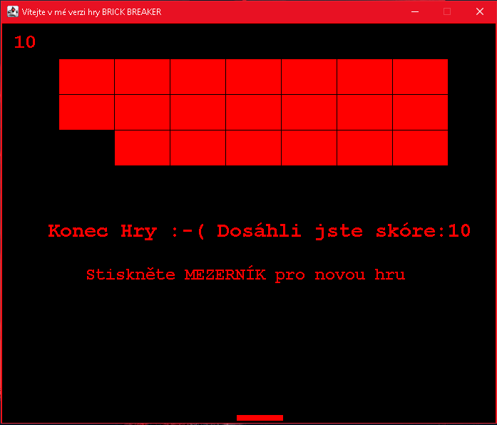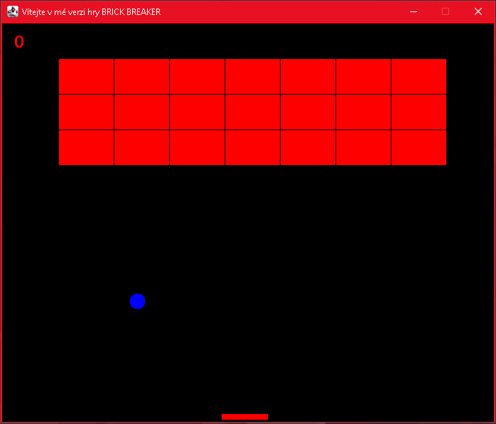

Obrázek č.4 - výstup programu po jeho Obrázek č.5 - výstup programu po

spuštění prohře

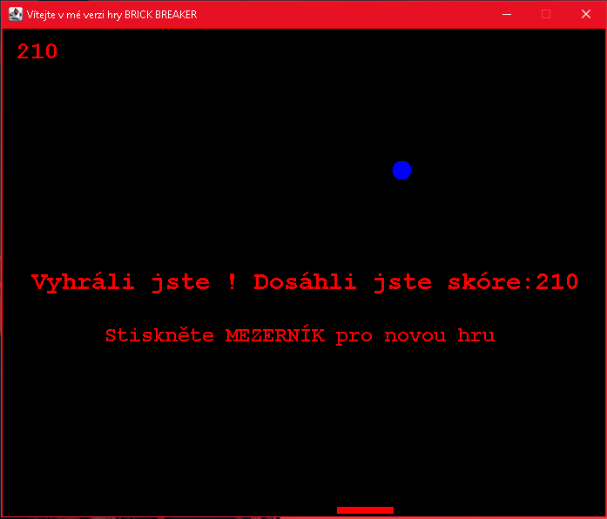

Obrázek č.6 - výstup programu po výhře

**3.2 Kód Programu - Třídy**

**3.2.1 Třída Main.java**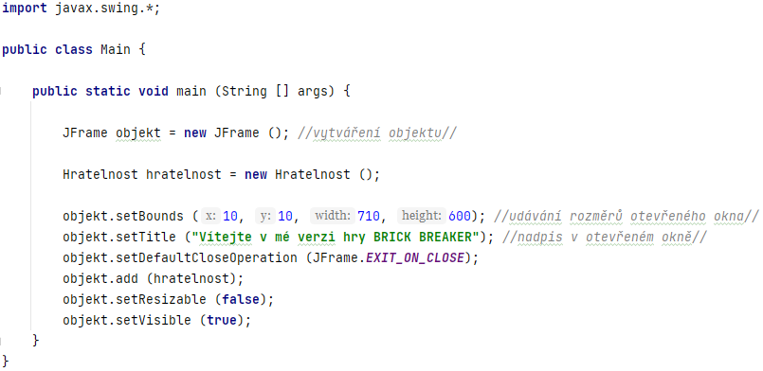

Obrázek č.7 - Ukázka kódu (Třída Main.java)

V této třídě jsem vytvořil JFrame sloužící jako okno, které se po spuštění programu zobrazí na monitoru počítače. Poté jsem si zde určil rozměry vytvořeného okna a vytvořil jeho nadpis. Dále jsem si napsal několik příkazů : první příkaz slouží k tomu, aby poté, co se zavře okno, se JFrame vypnul, druhý příkaz zakazuje uživateli měnit rozměry okna podle své potřeby a třetí příkaz, díky kterému se okno objeví na monitoru počítače.

**3.2.2 Třída Hratelnost.java**

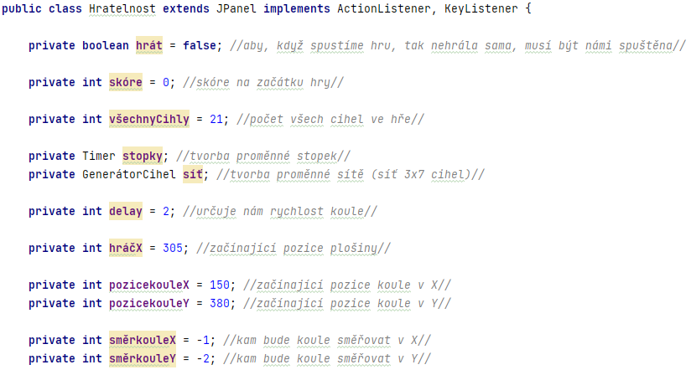

Obrázek č.8 - Ukázka kódu (proměnné)

V této třídě jsem si nastavil několik proměnných důležitých pro správný chod celého programu. Například proměnnou *skóre*, která nám určuje jeho počáteční hodnotu, poté proměnná *všechnyCihly*, která nám udává celkový počet cihel, dále jsem vytvořil proměnnou *Timeru* (stopek) a *GenerátoruCihe*l (síť). Nastavil jsem si zde proměnnou *delay* (neboli zpoždění pohybu koule), čím větší hodnotu bude *delay* mít, tím pomaleji se bude koule pohybovat.

Následně jsem si určil proměnnou *hráčX*, která má poloviční hodnotou šířky našeho okna -> na této souřadnici se poté bude objevovat plošina se kterou bude hráč kouli odrážet. Pak jsem si určil dvě proměnné : *pozicekouleX* a *pozicekouleY*, ty mi budou udávat souřadnice v okně, kde se objeví koule. Jako poslední dvě proměnné jsem vytvořil : *směrkouleX* a *směrkouleY* se zápornou hodnotou, která bude určovat směr koule po odrazu od nějakého objektu.

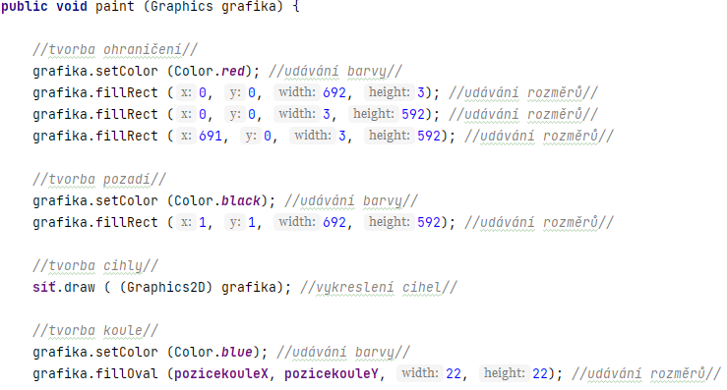

Obrázek č.9 - Ukázka kódu (grafická tvorba objektů 1)

Výše uvádím, jak jsem postupně vytvářel různé grafické objekty, které se mi pak budou v okně objevovat. Jako první jsem si vytvořil ohraničení okna, zadal jsem jakou barvu bude mít a jeho rozměry. Jako druhé jsem vytvořil pozadí s černou barvou a rozměry. Jako třetí se mi vykreslí cihly. Pak jsem si určil barvu koule, její pozici v okně a její výšku a šířku.

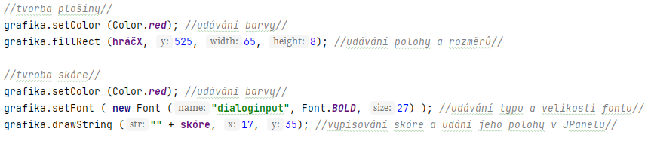

Obrázek č.10 - Ukázka kódu (grafická tvorba objektů 2)

Zde jsem si vytvořil poslední dva grafické objekty. Jako první jsem zadal plošině, jakou má mít barvu, následně její umístění v okně a její rozměry. Jako poslední jsem si vytvořil ukazatel dosaženého skóre, udal jsem mu barvu, font, velikost písma a souřadnice, kde se má můj ukazatel nacházet.

**3.2**.**3. Třída GenerátorCihel.java**

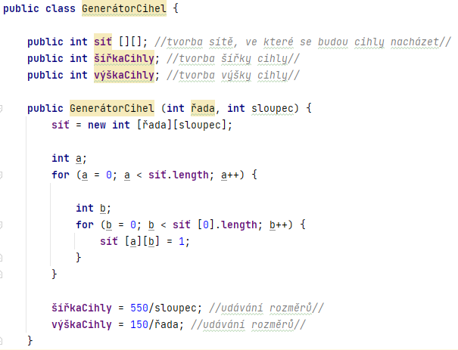

Obrázek č.11 - Ukázka kódu (základ *GenerátourCihel*)

Zde jsem si vytvořil tři proměnné. První proměnnou *síť*, ve které se budou nacházet všechny cihly ze hry. Poté jsem si vytvořil dvě proměnné : *šířkacihly* a *výškacihly*, ta nám budou očekávaně určovat šířku a výšku všech cihel.

Následně jsem si vytvořil konstruktor *GenerátoruCihel*, od něhož chci získávat počet řad a sloupců, které by měli být vygenerovány pro předem daný počet cihel. Uvnitř konstruktoru jsem si uvedl 2D array s hodnotami řady a sloupce. Pak jsem si vytvořil dvě proměnné a umístil je do dvou *for* cyklů. Jako poslední jsem si určil rozměry pro šířku a výšku cihel.

**Závěr**

Během ročníkového projektu jsem naprogramoval aplikaci, která nám umožňuje si zahrát jednoduchou napodobeninu hry Brick Breaker. Řekl bych, že projekt dopadl dobře, až na pár komplikovaných chvilek, které během jeho programování nastaly.

Rozhodně bych se nebál říci, že tento projekt byl pro mne velice přínosný, naučil mě mnoha novým věcem v okruhu Javy a programování her. Získal jsem spoustu nových znalostí, naučil jsem si lépe psát kód v IDE, abych se v něm mohl, poté snadněji zorientovat. Např. začal jsem si dělat v kódu více poznámek, abych nezapomněl co jaká část kódu přesně dělá a proč… takže už jsem zvědavý, jaké bude zadání pro ročníkový projekt příští rok a čemu novému se budu moci opět přiučit.

**Seznam Obrázků**

**1)**

**Obrázek č.1 - Ikona Javy**

<https://www.cnews.cz/wp-content/uploads/2016/12/5/0/2/4/6///logo-oracle-java-white-ico.png>

**2)**

**Obrázek č.2 - Logo IntelliJ IDEA**

[**https://resources.jetbrains.com/storage/products/company/brand/logos/IntelliJ_IDEA.svg**](https://resources.jetbrains.com/storage/products/company/brand/logos/IntelliJ_IDEA.svg)

**3)**

**Obrázek č.3 - Ikona IntelliJ IDEA**

[**https://resources.jetbrains.com/storage/products/company/brand/logos/IntelliJ_IDEA_icon.svg**](https://resources.jetbrains.com/storage/products/company/brand/logos/IntelliJ_IDEA_icon.svg)

**4)**

**Obrázek č.4 - výstup programu po jeho spuštění**

**5)**

**Obrázek č.5 - výstup programu po prohře**

**6)**

**Obrázek č.6 - výstup programu po výhře**

**7)**

**Obrázek č.7 - Ukázka kódu (Třída Main.java)**

**8)**

**Obrázek č.8 - Ukázka kódu (proměnné)**

**9)**

**Obrázek č.9 - Ukázka kódu (grafická tvorba objektů 1)**

**10)**

**Obrázek č.10 - Ukázka kódu (grafická tvorba objektů 2)**

**11)**

**Obrázek č.11 - Ukázka kódu (základ *GenerátoruCihel*)**

**Seznam Zdrojů**

**Citovaná Díla :**

**1)**

“Brick Breaker.” *Wikipedia*,

https://en.wikipedia.org/wiki/Brick_Breaker.

Accessed 1 May 2022.

**2)**

“Swing (Java) – Wikipedie.” *Wikipedie*,

https://cs.wikipedia.org/wiki/Swing_(Java).

Accessed 1 May 2022.

**3)**

“Breakout (video game).” *Wikipedia*,

https://en.wikipedia.org/wiki/Breakout_(video_game).

Accessed 1 May 2022.

**Zdroje, ze kterých jsem se inspiroval, čerpal nápady nebo převzal části kódu :**

<https://github.com/gyarab/2020-1e-simankova-brick_breaker>

<https://coderspacket.com/brick-breaker-game-using-java>

<https://zetcode.com/javagames/breakout/>

<https://stackoverflow.com/questions/62703039/brick-bracker-game-with-java>

<https://kalgi-shah.medium.com/breakout-ball-game-using-java-1ce794a451eb>

<https://www.youtube.com/watch?v=KED9ZTO4mhg>

<https://www.dreamincode.net/forums/topic/281827-my-basic-brick-breaker-game/>

<https://techradicals.wordpress.com/2021/01/14/creating-a-simple-brickbreaker-game-using-java/>

[https://stackoverflow.com/questions/29709828/how-to-create-breakout-game-in- ava](https://stackoverflow.com/questions/29709828/how-to-create-breakout-game-in-java)